四川省眉山市2014年中考语文模拟试卷
第Ⅰ卷 选择题20分
一、语言知识（12分）
1．下列词语中，加点字的注音全正确的一项是（ ）
A.吮（shǔn）吸 前仆（bǔ）后继 藩（fān）篱
B.发怵（chù） 盘虬（ qiú）卧龙 抽屉（tì）
C.脐（jì）带 姮（hénɡ）娥奔月 带挈（qiè）
D.枸杞（qǐ） 怏（yànɡ）怏不乐 殷（yīn）红
2．下列各组词语中，书写没有错误的一项是（ ）
A．莫钟一是 精巧绝纶 咫尺 褪尽
B．通霄达旦 藏污纳诟 迁徙 狼籍
C．不可名状 不容置疑 繁衍 玷污
D．鳞次栉比 盛气临人 凋零 忐忑
3．依次填入下面横线处的词语，最恰当的一项是（ ）
①贾平凹在谈到他的茅盾文学奖获奖作品《秦腔》时说，书中多个人物的
是他老家棣花街的村民，乡村是他生命苦恋的花园。
②国务院常务会议指出，我国2009年开始实施的医药卫生体制改革 已初见成效， 还面临一些较为突出的矛盾和问题，需进一步深化。
③“最美女教师”——黑龙江省中学教师张丽莉的英雄事迹已传遍大江南北，她在危急时刻舍己救人的壮举让许多人 地留下了热泪。
A．原型 虽然……但是…… 情不自禁
B. 原型 即使……也…… 不由自主
C. 原形 虽然……但是…… 不由自主
D. 原形 即使……也…… 情不自禁
4．下列语句中加点的成语使用正确的一项是（ ）
A. 美国总统布什和到访的英国首相布莱尔华盛顿公开承认，在伊拉克战争问题上犯有无可非议的错误。
B.日本政府随意篡改教科书，歪曲历史真相，这与他们鼓吹的爱好和平是不能相提并论的。
C. 长达四个多小时的春节晚会，伴着新春的钟声和人们的祝福都销声匿迹了。
D. 一个初一的学生，竟能写出如此漂亮的字，真叫人刮目相看。
5．下列句子中没有语病的一项是（ ）
A. 中美去年４月达成的“建设21世纪积极合作全面关系”是一个很好的框架，现在需要补充更多具体、可操作。
B. 为了防止H7N9疫情不再大规模扩散，各级政府都及时采取了防范措施。
C. 我又看到了阔别多年的乡亲们那熟悉憨厚的笑容和那亲切爽朗的笑声。
D. 龙虾肉中的一种物质与维生素C能起反应，生成对人体有害的三价砷，吃龙虾切忌同时服用维生素C。
6．将下面的句子重新排序，正确的顺序是（ ）
①自古至今，读什么书，怎么读，以及怎么防止“死”读书，都需要从实践出发，形成适合每个人自己的读书方式。
②一个拥有高眼界的读书人，能够牢记使命，超越功利的藩篱。
③眼界决定了读书人读书的方式方法和兴趣效果。
④他们将读书视为一件高雅而神圣之事，并从广泛的阅读中，从对历史的理解之中，获得一种对自己时代使命的高度自信并笃行之。
⑤可以肯定，有着高眼界的读书人，一定会结合实践去读那些更富有价值的书籍。
A．①③②④⑤ B．⑤④①③② C．③①⑤②④ D．③⑤④①②
二、课内外文言文比较阅读（8分）
【甲】鱼，我所欲也；熊掌，亦我所欲也。二者不可得兼，舍鱼而取熊掌者也。生，亦我所欲也；义，亦我所欲也。二者不可得兼，舍生而取义者也。生亦我所欲，所欲有甚于生者，故不为苟得也；死亦我所恶，所恶有甚于死者，故患有所不辟也。如使人之所欲莫甚于生，则凡可以得生者，何不用也？使人之所恶莫甚于死者，则凡可以辟患者，何不为也？由是则生而有不用也，由是则可以辟患而有不为也。是故所欲有甚于生者，所恶有甚于死者。非独贤者有是心也，人皆有之，贤者能勿丧耳。
（选自《孟子·鱼我所欲也》）
【乙】子墨子曰：“万事莫贵于义。今（如果）谓人曰：‘予子冠履而断子之手足子为之乎？’必不为。何故？则冠履不若手足之贵也。又曰：‘予子天下，而杀子之身，子为之乎？’必不为。何故？则天下不若身之贵也。争（争论）一言以相杀，是贵义于其身也。故曰：万事莫贵于义也。”
（选自《墨子·贵义》）
7.下列各句的停顿，划分正确的一项是（ ）
A. 予子冠／履而断子之手足／子为之乎？
B. 予子冠履／而断子之手／足子为之乎？
C. 予子冠履／而断子之手足／子为之乎？
D. 予子冠履而断／子之手足／子为之乎？
8. 下列句子中加点字解释正确的一项是（ ）
A. 故患有所不辟（通“僻”，偏远）也
B. 则冠履不若（比得上）手足之贵也
C. 由是则可以辟患（担心）而有不为也
D. 是贵（以……为贵）义于其身也
9. 下面加点的虚词解释正确的一项是（ ）
A.断子之手足 又间令吴广之次所旁丛祠中
B. 所恶有甚于死者 万事莫贵于义
C. 何不为也 不足为外人道也
D. 非独贤者有是心也 闻今是何世，乃不知有汉
10.下面有关甲乙选段的内容说法不正确的一项是（ ）
A. 甲文用“所欲有甚于生者，所恶有甚于死者”阐述了对“义”的认识，这与乙文中表达的观点是相同的。
B. 乙文用“冠履不若手足之贵也”论证了万事莫贵于义的观点。
C.甲乙两文中的“义”是指为朋友而坚守的“道义”，而今天我们所说的“义”是“正义”，两者截然不同。
D. 甲乙两文共同特点是都运用比喻论证来阐明观点，说理清楚透彻，很有教育意义。
第Ⅱ卷 非选择题80分
三、文言文翻译、诗词阅读、古诗文积累（15分）
11.翻译下列句子。（6分）
（1）非独贤者有是心也。

（2）予子天下而杀子之身，子为之乎？

12.依据横线要求，把下面的古诗文补充完整。（5分）
（1）山重水复疑无路， 。
（2） ，君子好逑。
（3）长风破浪会有时， 。
（4）《己亥杂诗》中，作者以落花自喻，落花有情，寄托了诗人要培植人才，为国家和社会竭尽余力的情怀的诗句是： ， 。
（5）从古至今，文人墨客们对酒精情有独钟，请你写出含“酒”字的连续两句古诗（或词、曲）： ， 。
13.阅读下面一首古诗，回答后面的问题。（4分）
相见欢
李煜
无言独上西楼，月如钩。 寂寞梧桐深院锁清秋。
剪不断，理还乱，是离愁。 别是一般滋味在心头。
（1）“无言独上西楼”句中“独”字表达了作者怎样的情感？（2分）

（2）结合全词理解“别是一番滋味在心头”中“一番滋味”的具体含义。（2分）

四、说明文阅读（10分）
物种灭绝
谢小军
①现在地球上的物种正处于地质史上又一次大灭绝的时期。世界上11％的鸟类已经踪影全无，非洲一些地方的类人猿减少了50％，亚洲40％的动物和植物将很快消失，到2025年，全球三分之二的海龟也将与我们永别。
②这仅仅是本次物种灭绝的冰山一角。科学家估计可能每20分钟就有一个物种灭绝，也就是说一年可能会有27000个物种灭绝，而其中很多物种也许人类还闻所未闻便永远地消失了。
③自然灾害是地质史上前五次物种大灭绝的主要原因，但当前的第六次物种大灭绝，却是由人类所驱动的。
④过度地垦荒伐木，严重地破坏了生态系统。据统计，目前地球上超过四分之一的土地已被开垦，54个国家90％的森林已经消失。南美亚马逊河流域的雨林正在以每年24000平方千米的速度消失，这相当于每小时有六个天安门广场那么大面积的雨林在消失。
⑤大肆地狩猎、捕捞是物种灭绝的又一原因。美洲野牛在欧洲人到来之前有3000万头，由于不断捕猎，到1890年只剩下了750头；蓝鲸最初有30万头，大肆捕杀使其在上世纪六十年代就只剩下了几千头。联合国声称由于过度捕捞，目前海洋中最主要的17种鱼类已有15种数量大幅减少，严重影响了海洋生物的生存。
⑥稀有物种的国际贸易对物种灭绝也起到了推波助澜的作用。这种国际贸易一年的净利润能达到100亿美元，它的规模超过了非法军火贸易，仅次于毒品交易。巨大的利益驱使一些盗猎的犯罪分子铤而走险，如象牙贸易虽在1990年就被国际社会明令禁止，但时至今日每年仍有4000头大象遭到猎杀。
⑦环境污染对物种生存而言也是一个严重的威胁。重金属、阻燃剂、合成激素、杀虫剂等到处散播，无处不在；污水、酸雨、放射性废物、油污等正在不断蹂躏着生态系统。
⑧可见，人类在生产生活中的各种不理性行为，严重破坏了生物的多样性。加快了物种灭绝的速度。面对当前的物种大灭绝，人类如果还不能清醒地认识到它的危机，还不去采取积极有效的措施，那么，今天的物种灭绝就会拉开明日人类终结的帷幕!
14.请分条简述可能导致人类第六次物种灭绝的主要原因。（4分）

15.第⑥段运用了哪些说明方法，有何作用？（4分）
说明方法：
作用：
16.这篇说明文运用了什么顺序？请简述理由。（2分）

五、文学作品阅读（15分）
伤 口
他坐在正午的阳光里，面前的细铁架上绑一只白晃晃的口琴。①他的额头和脸颊上挂着亮晶晶的汗水，他微笑着，尽量用口琴吹出悦耳并且连贯的曲子。可是那曲子并不连贯，它断断续续，调子甚至跑出很远。他端坐着，脸上露出抱歉的表情，口琴声却并不停歇。他旁边放一个红色的小塑料桶，偶尔有行人走上前来，往塑料桶里扔一张零钞或者一枚硬币。他并不看行人，更不理会那个塑料桶。他只顾吹他的口琴。可是他的脸上分明写着感激，对好心人，对一张零钞，或者一枚硬币。
和着曲子，他的脸上表情丰富。人们注意到他肘部以下的袖筒空空荡荡，那袖筒随着他身体的微小动作而轻轻摆动。
男人带儿子横穿了马路。他们站在不远处听他吹琴，男孩说那里有个人在“演奏”。男人说他是乞丐，他不过是在胡乱地吹口琴。男孩坚持说，不，不，他在认真地演奏。
然后，男孩跟父亲要十块钱。
什么？男人吃了一惊。
五块钱也行。男孩让了一步。
你要给那个乞丐五块钱？
是，我想给他五块钱。男孩认真地说，我们听了他的演奏，我们应该付钱……他那么认真，他没有胳膊……
男人想了想，掏出五块钱递给男孩。男人拉着男孩的手，径直走到他的面前。②恰逢一曲终了，他抬起头，舔一舔干燥的嘴唇，冲男人和男孩笑笑，然后将头深低下来，在肩膀上擦一擦汗水。男孩捏着五块钱，向前跨一步，试图将钱扔进他面前的红色塑料桶。
稍等，男人说。他将五块钱重新握到手中。
男孩不解地看着自己的父亲。
我得看一看你的胳膊。男人对他说。
他再一次抬头，再一次看面前的男人。他的脸呈现出紫黑的颜色，分不清是因了阳光的照晒还是因了男人的话。他的嘴微张，嘴唇轻轻抖动，然而，他没有说话。
我得看一看你的胳膊。男人重复说，你知道，现在骗子太多……我不想让我和儿子再一次受到欺骗。我绝对没有别的意思，我只想证明你是乞丐……请你原谅我……
可是我不是乞丐。他说。
你不是乞丐？
我不是乞丐。我只是艺人——在大街上吹口琴的艺人。
男人不知是否应该把手里的五块钱扔进塑料桶。他迟疑着，愣怔不动。我还是想看一看你的胳膊，男人坚持说，我真的没有别的意思，我只是想证明一下……
他低下头，久久不语，然后，将嘴唇重新凑近口琴，吹起另一首曲子。他似乎完全沉浸到自己的曲子里，对面前的父子二人视若不见。
男孩看着父亲。他感到不知所措。
最终男人还是将那五块钱扔进了塑料桶。他拉起男孩，转身，往回走。他们需要重新横穿马路。
身后的口琴声戛然而止。
稍等！他喊住父子二人。他努力低下头，用牙齿咬开胸前的两粒纽扣。一滴汗水恰在这时滑过额头，滴进他的眼睛。他用一种艰难并且笨拙的姿势脱下身上的T恤衫，男人和男孩同时看到他丑陋并且可怜的残肢——的确，他的两个肘部以下，空空如也。
男人和男孩，同时愣住。男人开始不安和尴尬。男人说，对不起。
③他笑一笑，重新用笨拙并且艰难的姿势将T恤衫穿好。他再一次低下头，用牙齿仔细地系上胸前的两粒纽扣。他抬头看看男人，对男人说，请收回您的钱。
什么？男人不敢相信自己的耳朵。
请收回您的钱。他重复一遍，我想您还是把我当成了乞丐——只有把一个人当成乞丐，才会在意他是否伤残……但事实上，我并不是乞丐，我只是艺人……我给您看我的胳膊，既非为了博取您的同情和怜悯，更不是为了得到您的五块钱……
他用光秃秃的肘部指指面前的小男孩，说，我把伤口展示出来，只是想让您的儿子相信，这世上，并非所有需要帮助的人都是骗子；这世上，至少还有诚实……
他埋下头，再也不肯说话。稍顷，又一支曲子在正午白晃晃的阳光里飘荡开来。
17.联系全文说说文章以“伤口”为题，有哪几层含义。（4分）

18. 文章画横线处都写到了吹口琴者的“笑”，请揣摩三处“笑”有何不同之处。（3分）

19. 小说在表现人物形象时采用了对比的手法，请任举一组对比，谈谈这样写的作用。（4分）

20. 结合本文和下面的材料，写出你的探究结果。（4分）
材料一：亲切不可抗拒，但它应该是真诚的，而不是虚假的微笑或伪装的面具。
——奥列利斯
材料二：春秋时齐国连年灾荒。有个叫黔敖的富户在路边设了一个粥摊来周济逃荒的穷人。一天，黔敖看见一个人用袖子蒙着脸，拖着鞋子，没精打采地走过来，就高声喊道：“喂，来吃粥。”来人抬眼看着黔敖说：“我因为不吃嗟来之食才落到这样的地步。”说完他谢了黔敖又向前走去，最终饿死在路边。

六、写作（40分）
21.从下面两题中，任选一题作文。
- 命题作文：放慢脚步
（2）阅读下面材料，选择一个角度，自拟题目，写一篇文章。
作家王蒙给鲁迅文学院的学生上课，向学生们提了一个问题：“在你的人生当中，最让你感动的一句话是什么？”一位哈萨克学生的回答，让王蒙感动不已。
他说：“父亲去世那年，我很难过，可有人对我说，生老病死，是自然规律，不要太悲伤。你的父亲虽然不在了，但和他吃过饭的人还在，和他说过话的人还在，和他一起长大的人还在……”
爱他，就以他为圆心画圆。这是爱的圆规，一种温暖的诉求，一场幸福的丈量。
要求：（1）选择你最擅长的文体，结合你最熟悉的生活，抒发你最真挚的情感。
（2）不少于650字（不能写成诗）。
（3）文中不得出现真实的校名和人名。
（4）认真书写，力求工整、美观。
B卷（20分）
七、语言运用（10分）
学校组织学生走进社区，开展“社区养老”社会调查实践活动，请你完成下列任务。
22. 下面这幅“聊天”漫画图是“社区养老”宣传栏上的一幅警示图，请你结合画面内容，回答下面两个问题。（4分）
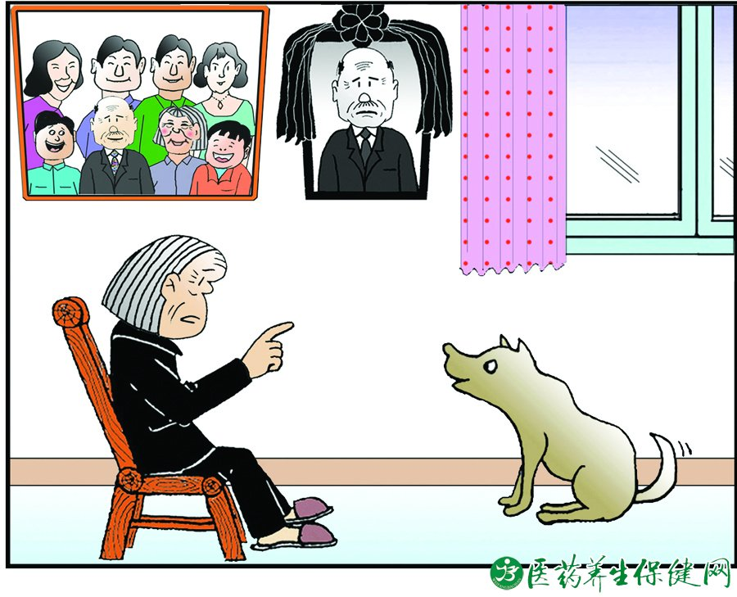
①画图上反映了老人的哪些现状？（2分）

②说说漫画的讽刺意义。(2分)

聊 天
23.社区居委会主任为你提供了下面两则材料。请你根据这两则材料提供的信息，说出我市开展“社区养老”的原因。（3分）
【材料一】
根据联合国教科文组织的规定，一个国家（地区）65岁以上的人口占人口总数的7%以上，这个国家（地区）则进入老龄化社会。据统计，截至2011年底，眉山市户籍总人口为347.1万人，其中65岁以上老年人口为46.5万人，占总人口的13.4%，我市已进入老龄化社会。然而，眉山市养老设施十分有限，全市共有养老机构78所，平均每百位65岁以上老年人仅有床位2.3个。另外，调查显示，受传统文化的影响，有63.7%的市民因不愿离开家人，首选依托社区居家养老，另有12.5%的市民宁愿自聘保姆也要在家养老。
【材料二】
2009～2011年眉山市户籍人口及老年人口状况
年度 | 总人口数（万人） | 65岁及以上人口数（万人） | 占总人口的比例（%）
2009 | 324.2 | 42.4 | 13.1
2010 | 328.3 | 43.3 | 13.2
2011 | 347.1 | 46.5 | 13.4

眉山市开展“社区养老”的众多原因：

24.作为社区养老保障的一项重要内容，“老年餐桌”已经覆盖到眉山市70多个社区。下面是对三位老人的一段采访记录，请你从中概括出他们认可“老年餐桌”的三条理由。
（每空要用4个字回答）（3分）
张爷爷：我和老伴都80多岁了，就想着能在小区里有个地方吃饭，那多省事啊。现在有了“老年餐桌”，走路用不了几分钟，就能吃上饭。真好！
李奶奶：“老年餐桌”价钱可便宜啦，花几块钱就能吃一顿饭，有荤，有素，还有汤，饭菜都不错，吃得特可口！
赵爷爷：政府不但给补贴，还给指定餐馆挂牌呢，要是饭菜不好，不讲卫生，服务不好，就摘它的牌。
理由一： 理由二： 理由三：

八、名著阅读（10分）
《水浒传》最后一回（第一百二十回）写到：
宋江喝了朝廷御赐的毒酒，自知道奸人陷害，将不久于人世，虽然自己“死不争”，但担心兄弟李逵在自己死后闹事，“把我等一世清名忠义之事坏了”，于是唤李逵来，在给他的酒里面“下了慢药”。
李逵见说，亦垂泪道：“罢，罢，罢！生时伏侍哥哥，死了也只是哥哥部下一个小鬼！”言讫泪下，便觉道身体有些沉重。当时洒泪，拜别了宋江下船。回到润州，果然药发身死。李逵临死之时，嘱咐从人：“我死了，可千万将我灵柩去楚州南门外蓼儿洼和哥哥一处埋葬。”嘱罢而死。从人置备棺椁盛贮，不负其言，扶柩而往。
25.名著知识正误判断，正确的打“√”，错误的打“×”。（3分）
（1）《童年》是奥斯特洛夫斯基以自身经历为原型创作的自传体小说三部曲中的第一部，这部小说反映了十九世纪中叶俄罗斯人民的苦难历史。（ ）
（2）《朝花夕拾》中的《琐记》、《藤野先生》和《范爱农》三篇，记述了鲁迅远离故乡到南京、日本求学和回国后的一段生活经历。（ ）
（3）格列佛当了“羚羊号”船长，第三次外出航海，他的部下共谋不轨，把他长期禁闭在舱里，后来又把他抛弃在了小人国。（ ）
26.品析下面两个句子，回答后面的问题。（4分）
（1）（宋江）担心兄弟李逵在自己死后闹事，“把我等一世清名忠义之事坏了”，于是唤李逵来，在给他的酒里面“下了慢药”。（从这句话中，你看出宋江是一个怎样的人？2分）

（2）李逵临死之时，嘱咐从人：“我死了，可千万将我灵柩去楚州南门外蓼儿洼和哥哥一处埋葬。”（分析这句话，请用个词来李逵的性格特征，2分）

27.宋江是《水浒传》中塑造得最成功的一个人物，请说出宋江杀自己老婆的名著回目。（3分）

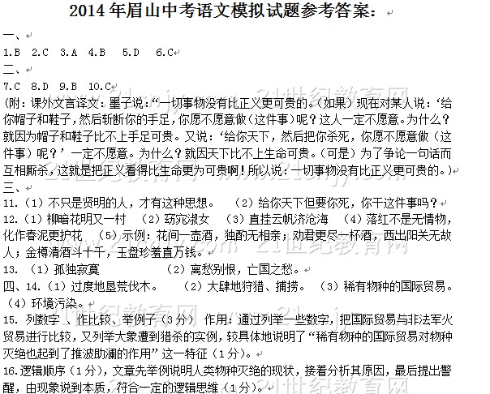
五、
17. 一是指吹口琴者伤残的肘部；二是指男人的不信任给吹口琴者所带来的尊严与内心的伤害(一个方面2分，共4分)。
18. ①处：体现了吹口琴者的真诚乐观；②处：对男人和男孩好心的感激；③处：对男人道歉的宽容。（意近即可，一点1分，共3分）
19. 示例1：男人的固执、疑虑与男孩的善良、纯真构成对比，这样能更好地推动故事情节的发展，更好地衬托出男人行为的极端性，从而更有力地体现出男人对吹口琴者的伤害。
示例2：男人的一意孤行与吹口琴者的忍让宽容构成对比，这样更好地突出了人应当真诚地对待别人，尊重别人的主题。（指出正确的对比，给2分，作用正确给2分，共4分。）
20. 示例：每个人都有自尊,也有维护自己尊严的权利；我们既要有骨气，更要学会尊重别人，用真诚的心去关爱他人。（应从“真诚”、“自尊”、“骨气”、“关爱”方面去回答，只要答对三方面，给满分，答对两方面给3分，答对一方面给2分.）

六、21.按中考要求，略。
七、
22.（1）老人的老伴不幸离开了人世，老人儿孙满堂，却无人回来关爱、照顾老人，老人每天只能与狗话说，十分孤独。（要有4点才给全分，2分）
（2）讽刺了当今社会某些人不孝敬老人，致使老人晚年孤独、郁郁而终的不良现象。（意同即可）
